1. 操作指引

1.1. 安装与初始化
登录网址：cn.gtadata.com

1.2. 使用说明

1.2.1登录及注册
- 已经拥有账号——登录
输入网址，进入CSMAR Solution首页，点击导航栏右侧【登录】，在登录弹框中输入账号、密码登录，验证通过即可进入。
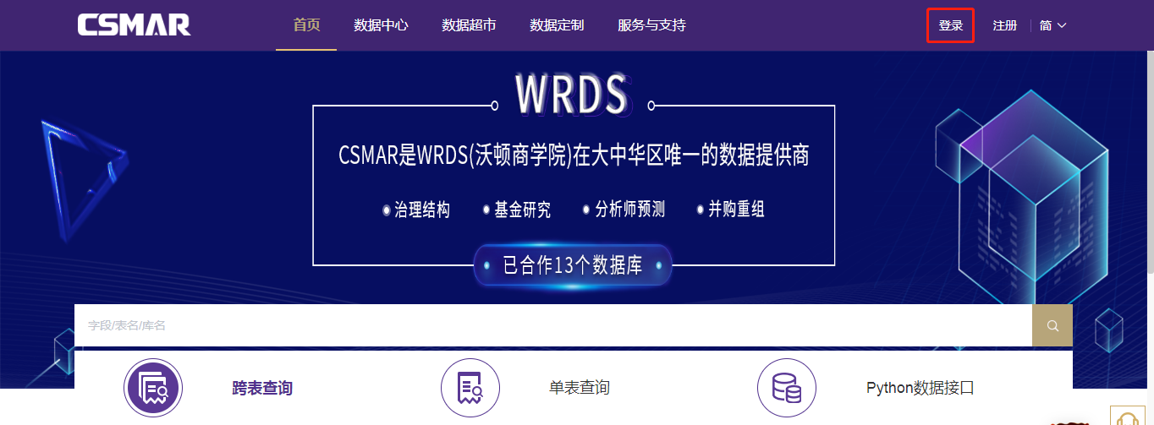
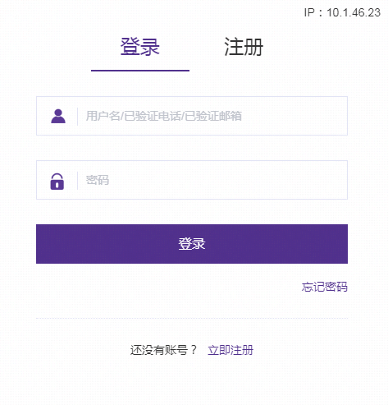
- 没有账号——注册
您可以通过注册成为网站成员，点击首页导航栏右侧【注册】，在注册弹框中填写相关信息即可。注册成功后该个人注册账号即可拥有所在单位的CSMAR数据权限，但是数据权限仅在所在单位提供的IP范围内使用。注意，“所在单位名称”必须如实填写，后续如需更改需提供相应的证明材料至我司客服同事。
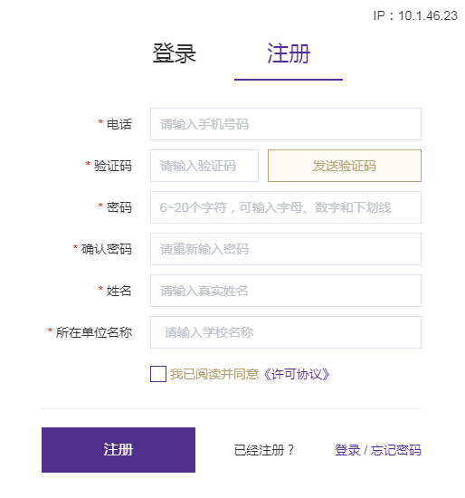
- 个人注册账号密码丢失——忘记密码
您可以通过“忘记密码”功能找回您丢失的密码。具体操作为：点击登录弹框【忘记密码】或者注册弹框【忘记密码】，在新页面输入手机号码后点击发送验证码，输入验证码以及新密码，点击【确认】后，系统验证通过即可重新登录。
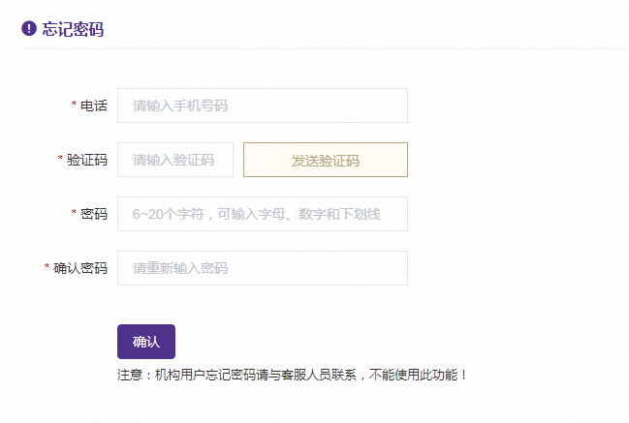

1.2.2首页
登录成功，进入网站首页，首页主要包括CSMAR最新滚动资讯、功能模块介绍、产品动态、和现有客户4个模块，其中：功能模块包括Python数据接口、跨表查询、单表查询三个模块的功能介绍和快捷入口。

1.2.3数据中心_单表查询
数据中心单表查询模块提供CSMAR系列数据的查询下载服务，您可以进行字段搜索、数据下载、保存方案等操作；在此模块中，CSMAR数据库结合实证研究专题，按研究方向进行数据分类，满足不同研究者的需求。CSMAR数据库目前包含18个系列和140+个子数据库，同时我们的数据库也在不断更新。其中18个系列分别为：

因子研究系列/绿色经济系列/人物特征系列/银行研究系列/股票市场系列/公司研究系列/基金市场系列/债券市场系列/衍生市场系列/经济研究系列/行业研究系列/货币市场系列/海外研究系列/板块研究系列/市场资讯系列/专题研究系列/科技金融系列/商品市场研究系列。
1. 关键字搜索（支持模糊搜索）
在搜索框中输入关键字，搜索框下显示包含关键字的十个相关字段、数据表、数据库信息，点击搜索，包含此关键字的字段/表/数据库结果将查找出来。 比如输入“股票”，点击”股票价格”进行搜索，在弹出来的对话框中显示搜索的结果。如图所示：
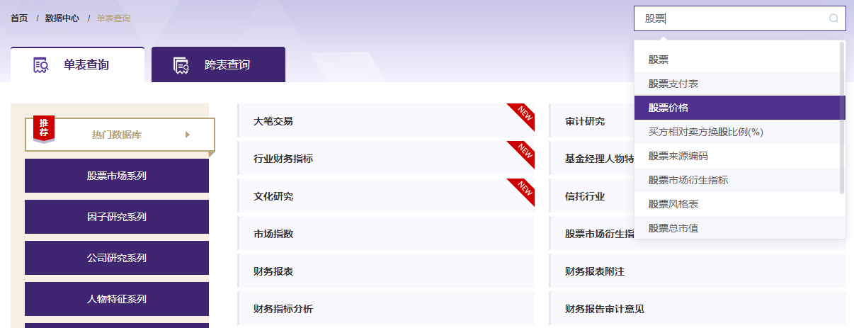
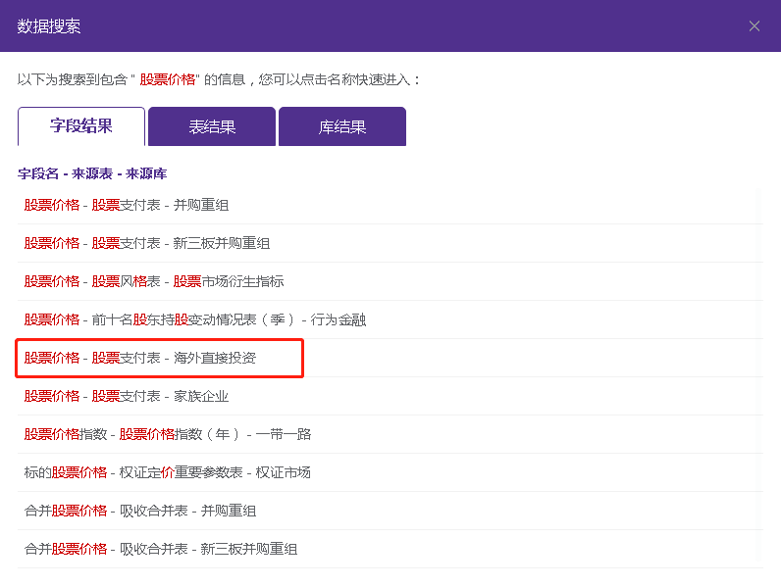
您可以通过点击字段结果、表结果或者库结果的信息，进入相应页面。如点击字段结果的“股票价格”字段，树节点展开，打开字段所在表，字段高亮显示。如下图所示：
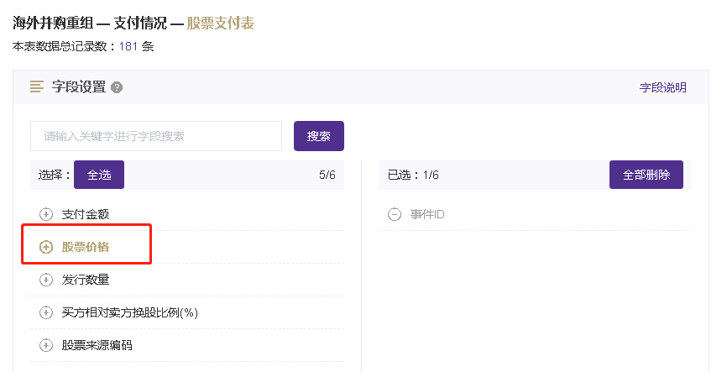
2. 数据查询
如果您希望查看某个数据库的数据，只需点击【数据中心】-“单表查询”指定系列界面的某个数据库名称，将会进入当前数据库的数据查询页面。有权限的数据库为黑色字体显示，无权限的数据库为灰色字体显示。
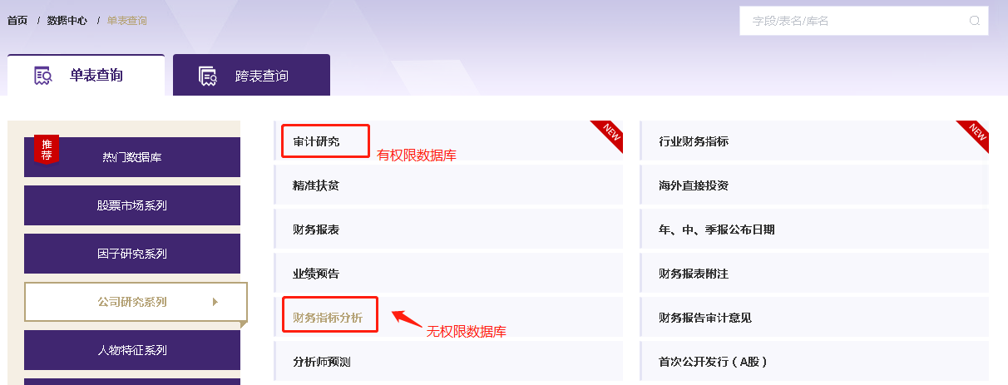
数据库的数据查询页面展示当前数据库的数据库信息，其中：黑色字体显示有权限的数据表，灰色字体显示无权限的数据表。
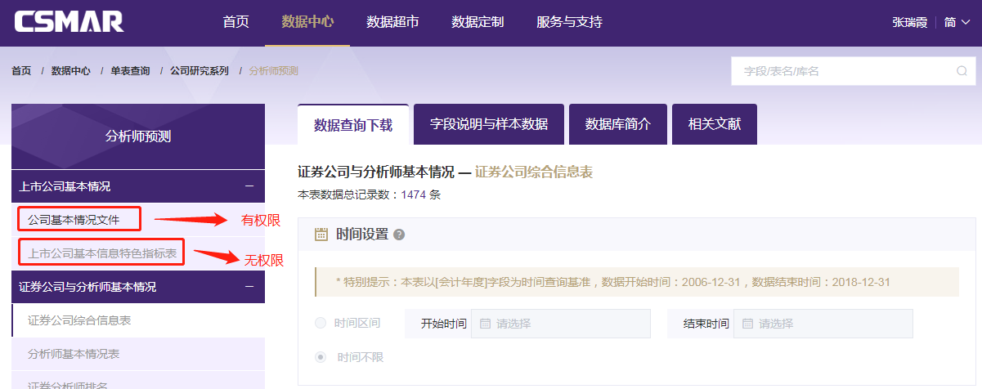
3. 时间设置
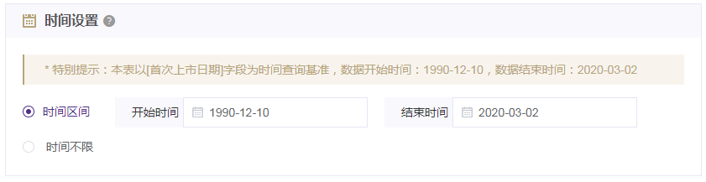
设置所需查询的数据时间区间，无权限的数据表不可进行时间设置；有权限的数据表时间设置范围是权限内的时间区间。 针对一些数据量较大的数据表，限制每次查询数据的年份。
4.代码设置：
您可以通过以下三种方式进行代码设置：全部代码、代码选择、代码导入（请严格按照代码模板进行导入）：
代码选择：点击【代码筛选】，选择代码分类（可以组合分类），树节点有【我的代码】分类。
- 可选代码区域：点击“全选”，默认将可选代码区域的代码全部选中移至已选代码区域；点击可选区域的某个代码，将自动移至已选代码区域。
- 已选代码区域：点击“全部删除”，默认将已选代码区域的代码全部选中移至可选代码区域；当点击已选代码区域的某个代码，将自动移至可选代码区域。
- 代码导出和保存：可以对已选代码区域的代码进行导出，导出格式有TXT和EXCEL两种，同时，还能将已选代码区域的代码保存，输入代码方案名称即可保存。在左侧【我的代码】模块进行查看历史保留的代码方案。注：【我的代码】只保存历史最新的10条记录。
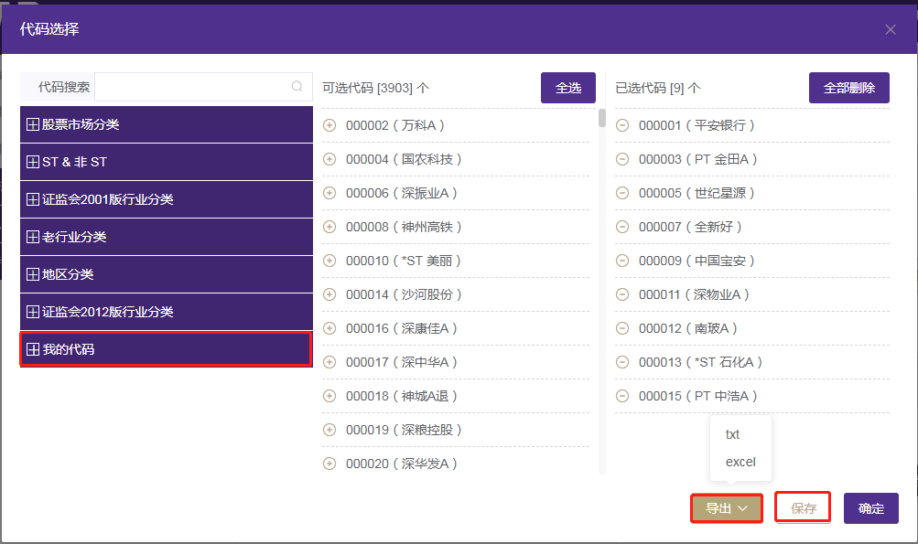
代码导入：点击【文件选择】按钮，在弹出对话框中选中本地代码导入文件。请严格按照【模板下载】下载的模板进行导入。
全部代码：在所有代码范围内进行检索。
5.字段选择:
选择需要查询下载的字段。您可以通过以下操作进行字段的选择和删除：
- 单击字段项或者点击【全选】按钮进行字段选择。
- 单击字段项或者点击【全部删除】按钮进行取消选择。
如果当前数据表包含字段太多，您可以通过在输入框内输入您想查找的字段关键字进行实时搜索。如需了解当前数据表的字段说明，可点击【字段说明】进行查看。
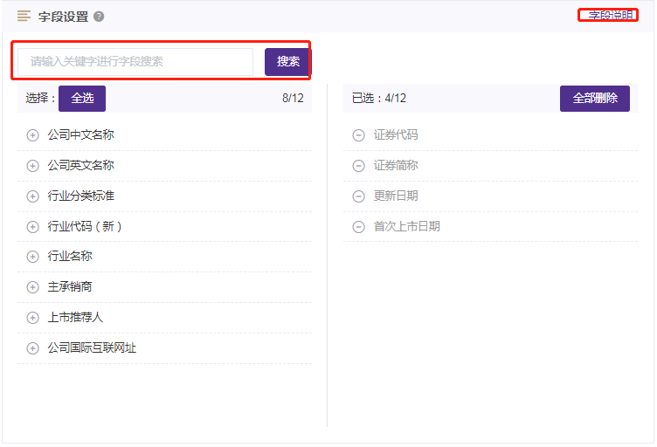
6.条件筛选:
如果您想对查询数据设定筛选条件，可以通过设置条件方式进行条件限定，以满足符合一个或者多个条件组合的数据结果。 例如：财务报表-资产负债表中，我们希望查出在2018-2019年年报的财务数据。操作步骤：
（1）选择字段：会计期间
（2）选择条件运算符： 包含
（说明：针对不同类型的数据，系统自动判别加载运算符合相应的取值输入控件，比如日期，将弹出日期选择窗体，避免您误输入错误格式的日期，减少操作错误的几率。）
（3）条件取值：设置为_____12-31。
（4）点击添加按钮，则此条件添加到条件列表中。
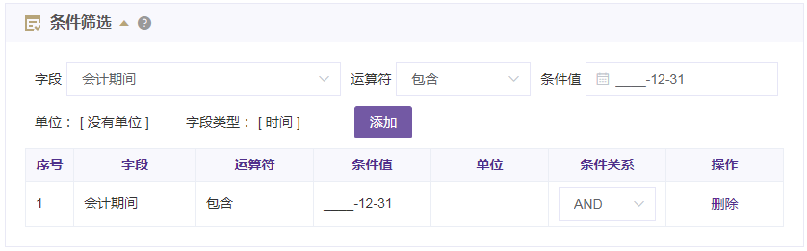
注：您在作多个条件组合筛选时，选择的条件间组合默认是AND 的关系。您可以自行设置，查询数据的计算逻辑是：（（（序号1 序号2的条件关系 序号2）序号3的条件关系 序号3）序号4的条件关系 序号4）…
7. 下载数据
设置好查询条件后，点击【下载数据】。新页面打开数据下载概要，如下图：
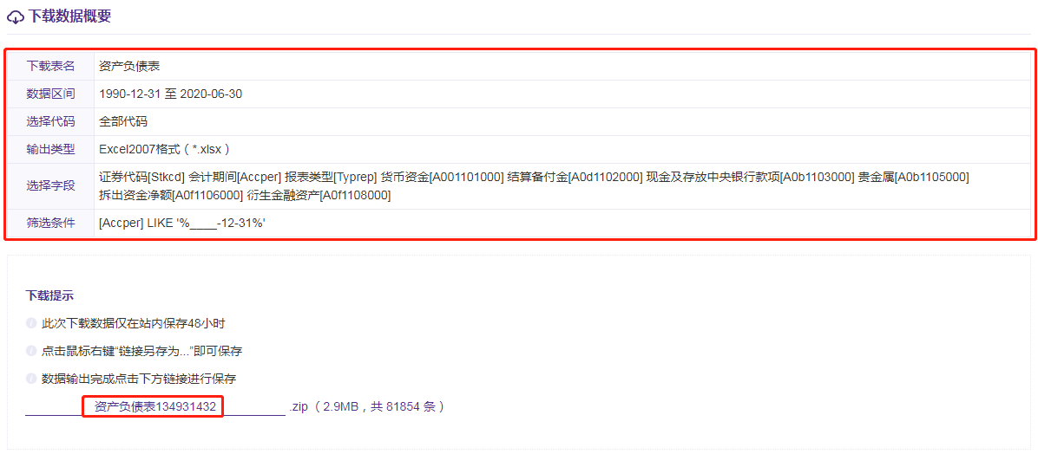
您将看到具体的条件设置信息，同时，下方显示查询数据的下载压缩包。点击压缩包名称，可直接下载数据到本机。注：下载数据仅保存48小时，您可以在【个人中心-下载记录】模块找到历史下载信息。
8. 保存方案和下载到邮箱
如果您想保存查询条件设置，可以在数据查询页面选中“保存方案”，同时输入方案名称，即可在【个人中心-我的方案】模块进行查询调用。
您还能直接选中“邮箱”，输入邮箱地址，系统将自动发送此次查询下载的数据包链接到您输入的邮箱，您可以通过登录邮箱，点击链接自动获取压缩包，邮箱链接只保存48小时。
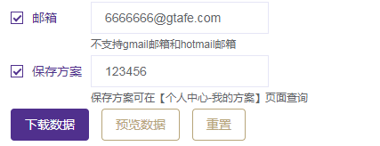
9. 字段说明与样本数据、数据库说明书、相关文献
如果您想查看某个数据表的样本数据或字段说明，请点击【字段说明和样本数据】。或者，您可以通过点击【数据库说明书】查看当前数据库的简介和下载数据库说明书。当有此数据库的表权限时，才能下载数据库说明书。
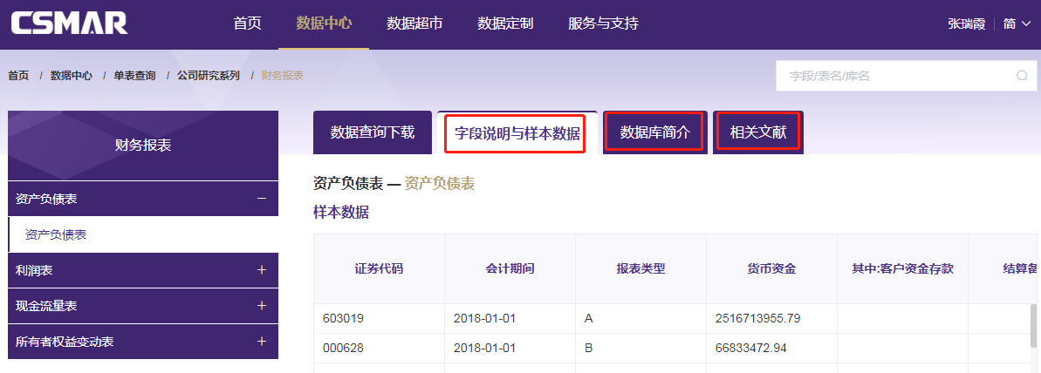
如果您想了解采用数据库发表的文献情况，可点击【相关文献】查看，目前主要展示《会计研究》、《经济研究》、《金融研究》等期刊中采用CSMAR数据的文献列表。
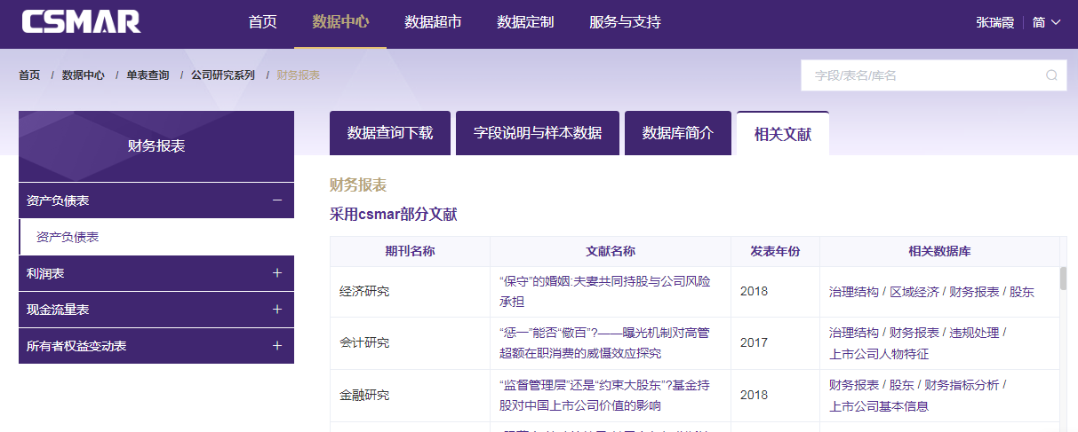

1.2.4数据中心_跨表查询
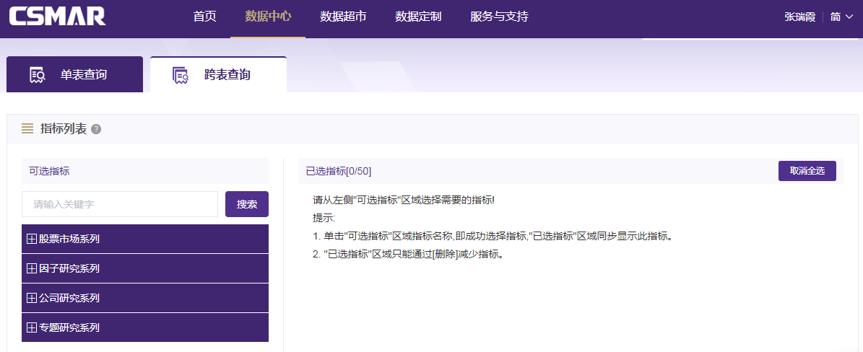
数据中心_跨表查询模块实现了CSMAR 不同数据表中指标的自由组合，内容主要涉及股票市场和公司研究等研究系列，包含55+个数据库（如股票市场交易、财务报表、财务指标分析、治理结构、分析师预测、家族企业等）、200+张表、4000+个字段。
1. 指标选择
选择需要查询下载的字段。您可以通过以下操作进行字段的选择和删除：
- 单击左侧可选指标区域的字段项进行字段选择。
- 单击左侧可选指标区域的字段项或者点击右侧已选指标区域的【删除】按钮进行已选指标删除。
如果某个数据表有多种数据类别，比如财务报表有“合并报表”和“母公司报表”两种类别，可以点击右侧数据表后面灰色字段进行设置。
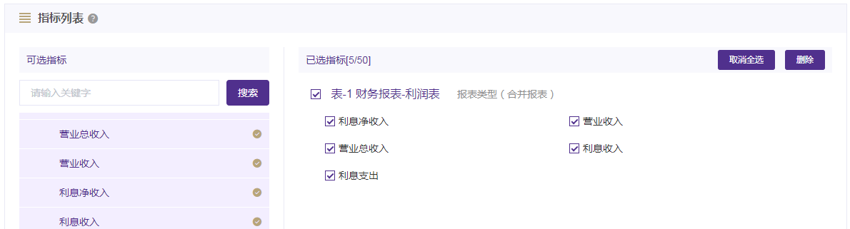
如果希望快速查询指标，可在搜索框中输入关键字，包含此关键字的字段/表/数据库结果将查找出来。 比如输入“资产负债”，如图所示：
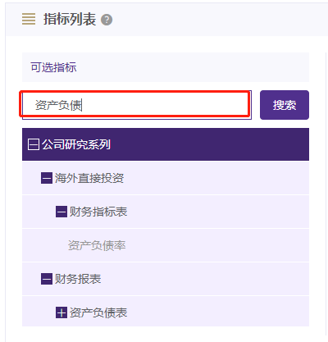
2. 时间设置
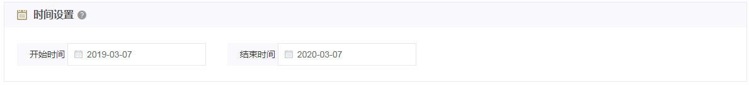
设置所需查询的数据时间区间，如果选择的指标来源数据表中包含数据量较大的数据表，限制每次查询3年的数据。
3.代码设置：
您可以通过以下三种方式进行代码设置：全部代码、代码选择、代码导入（请严格按照代码模板进行导入）：
代码选择：点击【代码筛选】，选择代码分类（可以组合分类），树节点有【我的代码】分类。
- 可选代码区域：点击“全选”，默认将可选代码区域的代码全部选中移至已选代码区域；点击可选区域的某个代码，将自动移至已选代码区域。
- 已选代码区域：点击“全部删除”，默认将已选代码区域的代码全部选中移至可选代码区域；当点击已选代码区域的某个代码，将自动移至可选代码区域。
- 代码导出和保存：可以对已选代码区域的代码进行导出，导出格式有TXT和EXCEL两种，同时，还能将已选代码区域的代码保存，输入代码方案名称即可保存。在左侧【我的代码】模块进行查看历史保留的代码方案。注：【我的代码】只保存历史最新的10条记录。
代码导入：点击【文件选择】按钮，在弹出对话框中选中本地代码导入文件。请严格按照【模板下载】下载的模板进行导入。
全部代码：在所有代码范围内进行检索。
4.下载数据
设置好查询条件后，点击【下载数据】。新页面打开数据下载概要，如下图：
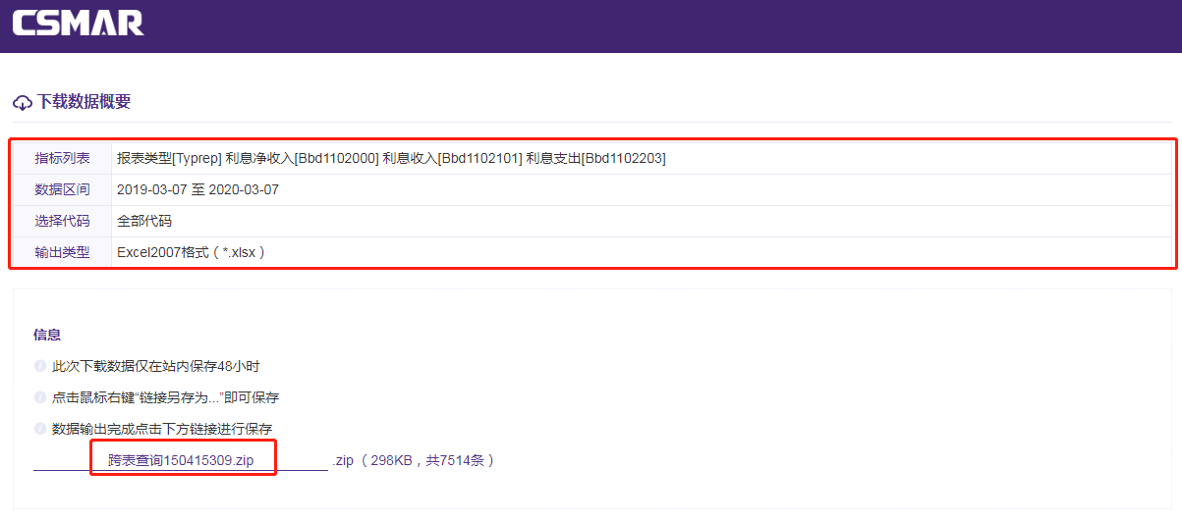
您将看到具体的条件设置信息，同时，下方显示查询数据的下载压缩包。点击压缩包名称，可直接下载数据到本机。注：下载数据仅保存48小时，您可以在【个人中心-下载记录】模块找到历史下载信息。
5.下载到邮箱
您还能直接选中“邮箱”，输入邮箱地址，系统将自动发送此次查询下载的数据包链接到您输入的邮箱，您可以通过登录邮箱，点击链接自动获取压缩包，邮箱链接只保存48小时。
